Lý thuyết và hướng dẫn trả lời câu hỏi sách giáo khoa Lịch sử 7 - Bài 6 : CÁC QUỐC GIA PHONG KIẾN ĐÔNG NAM Á

Sự hình thành của vương quốc cổ Đông Nam Á

Đông nam Á một khu vực khá rộng, ngày nay gồm 11 nước.

* Điều kiện tự nhiên:

- Chịu ảnh hưởng của gió mùa, tạo nên 2 mùa: Mùa mưa và mùa khô.

+ Thuận lợi: Cung cấp đủ nước tưới, khí hậu nóng ẩm -> thích hợp cho cây cối sinh trưởng và phát triển.

+ Khó khăn: Gió mùa cũng là nguyên nhân gây ra lũ lụt, hạn hán… ảnh hưởng đến sự phát triển nông nghiệp

- Cư dân Đông Nam Á, từ xưa đã biết trồng lúa, cây củ quả khác

* Từ những thế kỉ đầu sau Công nguyên, cư dân Đông Nam Á sử dụng rộng rãi đồ sắt và hình thành các vương quốc cổ Đông Nam Á.

Sự hình thành và phát triển của các quốc gia phong kiến Đông Nam Á

- Từ thế kỉ X – XVIII, thời kì thịnh vượng của các quốc gia phong kiến Đông Nam Á.

- Các giai đoạn phát triển của các nước Đông Nam Á

+ Inđônêxia: Vương triều Mô- giô- pa- hit (1213 – 1527)

+ Campuchia: Thời kì Angco (IX – XV)

+ Mianma: Vương triều Pa- gan (XI)

+ Thái Lan: Vương quốc Su- khô- thay (XIII)

+ Lào: Vương quốc Lạn Xạng (XV – VIII)

+ Đại Việt.

+ Champa…

- Từ nửa sau Thế kỉ XVIII, các quốc gia Đông Nam Á suy yếu trở thành thuộc địa Chủ nghĩa tư bản phương Tây.
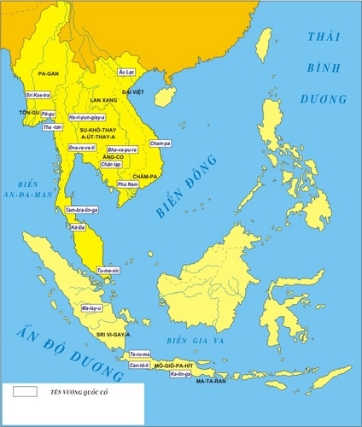
Lược đồ các vương quốc cổ Đông Nam Á đến thế kỷ XV
- Vương quốc Campuchia
a. Từ Thế kỉ I – VI: Thời tiền sử
b. Từ Thế kỉ VI – IX: Vương quốc Chân Lạp của người Khơ me được hình thành (tiếp xúc với văn hóa Ấn Độ, biết khắc chữ Phạn)
c. Từ Thế kỉ IX – XV: Thời kì Ăngco
- Ăngco là kinh đô, có nhiều đền tháp: Ăngco Vát, Ăngco Thom… được xây dựng trong thời kì này.
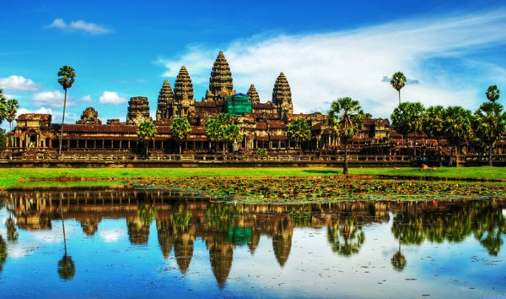
Đền Ăngco Vát
- Nông nghiệp rất phát triển.
- Có nhiều công trình kiến trúc độc đáo.
- Quân đội hùng mạnh.
- Mở rộng lãnh thổ bằng vũ lực.
d. Từ Thế kỉ XV – 1863: Thời kì suy yếu
4. Vương quốc Lào
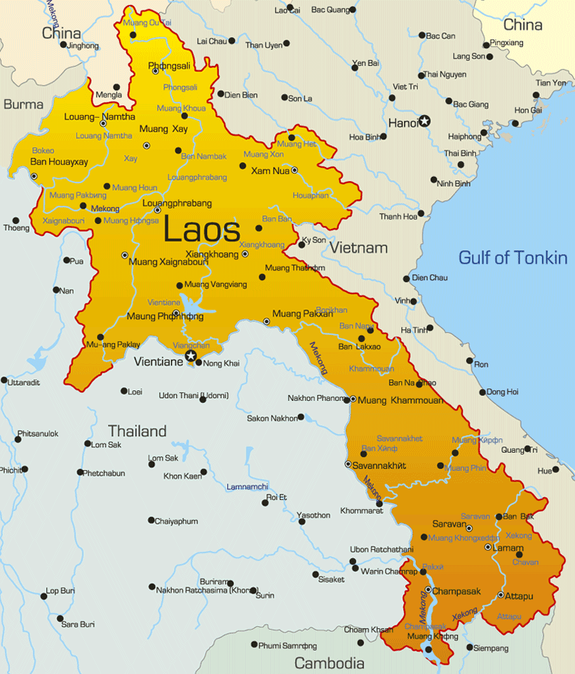
Lãnh thổ Lào ngày nay
+ Trước Thế kỉ XIII: Chỉ có người Đông Nam Á cổ và người lào Thơng
+ Sau Thế kỉ XIII: Người Thái di cư đến gọi là Lào Lùm, bộ tộc chính của Lào.
+ Năm 1353, tộc trưởng Pha Ngùm thống nhất các bộ tộc Lào, thành lập nước Lạn Xạng (Triệu Voi)
+ Từ Thế kỉ XV – XVII: Thời kì thịnh vượng.
- Đối nội: Chia đất nước thành các mường, đặt quan cai trị, xây dựng quân đội vững mạnh.
- Đối ngoại: Luôn giữ mối quan hệ hòa hiếu với các nước nhưng cương quyết chống xâm lược.
+ Thế kỉ XVIII, Lạn Xạng suy yếu và đến cuối Thế kỉ XIX trở thành thuộc địa của Pháp.
* HƯỚNG DẪN TRẢ LỜI CÂU HỎI
1. Nhìn trên lược đồ các nước Đông Nam Á cho biết khu vực Đông Nam Á hiện nay gồm những nước nào?
Trả lời:
Khu vực Đông Nam Á ngày nay gồm 11 nước: Việt Nam, Lào, Campuchia, Thái Lan, Mi-an-ma, Xin-ga-po, In-đô-nê-xi-a, Phi-lip-pin, Brunây, Đông Ti-mo.
- Em hãy nêu nhận xét chung về điều kiện tự nhiên của các quốc gia Đông Nam Á?
Trả lời:
Các nước Đông Nam Á cùng có chung một nét về điều kiện tự nhiên, đó là:
- Đều chịu ảnh hưởng chủ yếu của gió mùa, tạo nên hai mùa tương đối rõ rệt: Mùa khô lạnh, mát và mùa mưa tương đối nóng.
- Gió mùa kèm theo mưa rất thích hợp cho sự phát triển của cây lúa nước. Vì thế, cư dân Đông Nam Á từ xa xưa đã biết trồng lúa và nhiều loại cây ăn củ, ăn quả khác.
- Em hãy cho biết điều kiện tự nhiên có những thuận lợi và khó khăn gì cho sự phát triển nông nghiệp ở Đông Nam Á?
Trả lời:
+ Thuận lợi:
Gió mùa kèm theo mưa thích hợp cho cây cối sinh trưởng và phát triển, nhất là cây lúa nước.
+ Khó khăn:
Thường xuất hiện tình trạng lũ lụt, hạn hán ảnh hưởng tới sự phát triển của nông nghiệp
- Các quốc gia cổ ở Đông Nam Á xuất hiện từ bao giờ? Kể tên một số quốc gia ra đời đầu tiên?
Trả lời:
- Trong khoảng 10 thế kỉ đầu Công nguyên, hàng loạt quốc gia nhỏ đã được hình thành và phát triển ở khu vực phía Nam của Đông Nam Á
- Một số quốc gia ra đời đầu tiên là Vương quốc Chăm - pa ở vùng Trung bộ Việt Nam, Vương quốc Phù Nam ở hạ lưu sông Mê Công, các Vương quốc hạ lưu sông Mê Nam và trên các đảo của In-đô-nê-xi-a.
- Thời kỳ phát triển thịnh vượng của các quốc gia phong kiến ở Đông Nam Á vào khoảng thời gian nào?
Trả lời:
Từ khoảng nửa sau thế kỉ X đến đầu thế kỉ XVIII là thời kì phát triển thịnh vượng của các quốc gia phong kiến ở Đông Nam Á
- Hãy nêu những nét giống nhau về quá trình hình thành, phát triển và suy vong của các quốc gia phong kiến ở Đông Nam Á?
Trả lời:
- Từ đầu Công nguyên, cư dân ở đây đã biết sử dụng rộng rãi đồ sắt và các quốc gia đầu tiên đã xuất hiện. Trong khoảng 10 thế kỉ đầu sau Công nguyên, hàng loạt quốc gia nhỏ được hình thành và phát triển.
- Khoảng nửa thế kỉ X đến đầu thế kỉ XVIII là thời kì phát triển và thịnh vượng.
- Từ nửa sau thế kỉ XVIII, các quốc gia phong kiến Đông Nam Á bước vào thời kì suy yếu, dần trở thành thuộc địa hoặc phụ thuộc vào phương Tây.
- Lập niên biểu các giai đoạn phát triển của khu vực Đông Nam Á đến giữa thế kỉ XIX theo yêu cầu sau: Giai đoạn phát triển, tên gọi, địa điểm hình thành:
Trả lời:
Các giai đoạn phát triển | Các quốc gia Đông Nam Á (tên gọi, địa điểm hình thành)
10 thế kỉ đầu sau Công nguyên | Hình thành các vương quốc cổ:  - Vương quốc Cham-pa ở Trung Bộ Việt Nam  - Vương quốc Phủ Nam ở hạ lưu sông Mê Công  - Các Vương quốc ở hạ lưu sông Mê Nam và trên các đảo của Indonexia.
Thế kỉ X đến thế kỉ XVIII | - Mô-giô-pa-hít ở Indonexia.  - Đại Việt, Cham-pa, Campuchia ở bán đảo Đông Dương  - Pa-gan ở Mi-an-ma  - Su-khô-thay ở Thái Lan  -Lạn Xạng ở Lào
Thế kỉ XVIII đến giữa TK XIX | - Thời kỳ suy yếu của các quốc gia phong kiến: Mặc dù xã hội phong kiến vẫn tiếp tục tồn tại cho tới khi thành thuộc địa của chủ nghĩa tư bản phương Tây.

Người Khơ-me là ai? Họ sống ở đâu? Họ đã lập ra Vương quốc Chân Lạp của mình như thế nào?

Trả lời:

- Người Khơ-me là một bộ phận của cư dân cổ Đông Nam Á, nhưng ban đầu họ không sống trên đất Campuchia ngày nay mà ở phía Bắc, vùng Nam cao nguyên Cò Rạt, sau mới di cư dần về phía Nam.

- Đến thế kỉ VI, khi Vương quốc Phù Nam suy yếu và tan rã, người Khơ-me mới bắt đầu xây dựng vương quốc riêng của mình mà người Trung Hoa gọi là nước Chân Lạp.

- Lúc đầu, người Khơ-me cũng sử dụng chữ Phạn là chữ viết của người Ấn Độ; sau đó, trên cơ sở chữ Phạn, đến thế kỉ VII, người Khơ-me mới sáng tạo nên chữ viết riêng của mình, chữ Khơ-me cổ.

- Những ảnh hưởng văn hóa đó của Ấn Độ đã đẩy nhanh quá trình hình thành nhà nước người Khơ-me.

Trong quá trình hình thành nhà nước, người Khơ-me có những thuận lợi như thế nào?

Trả lời:

Trong quá trình hình thành nhà nước, người Khơ-me có thuận lợi như sau:

+ Đã sớm tiếp thu và chịu ảnh hưởng của văn hóa Ấn Độ. Thông qua Vương quốc Phù Nam, người Khơ-me đã tiếp thu đạo Bà La Môn và đạo Phật, chịu ảnh hưởng của văn học, nghệ thuật (nhất là nghệ thuật kiến trúc và điêu khắc) của Ấn Độ.

+ Lúc đầu, người Khơ-me cũng sử dụng chữ Phạn là chữ viết của người Ấn Độ. Sau đó, trên cơ sở chữ Phạn, đến thế kỉ VII, người Khơ - me mới sáng tạo nên chữ viết riêng của mình, chữ Khơ-me cổ.

Vì sao thời kì phát triển của Vương quốc Campuchia từ thế kỉ IX đến thế kỉ XV được gọi là thời kì Ăng-co?

Trả lời:

Thời kì phát triển của Vương quốc Campuchia từ thế kỉ IX đến thế kỉ XV được gọi là thời kì Ăng-co vì:

- Kinh đô của Vương quốc là Ăng-co (Một địa điểm của vùng Xiêm Riệp ngày nay)

- Ở đây người Khơ-me đã xây dựng nhiều công trình kiến trúc nổi tiếng, điển hình là khu đền tháp Ăng-co Vat, Ăng-co Thom. Khu đền Ăng - co là một cống hiến độc đáo của người Khơ me vào kho tàng văn hóa Đông Nam Á và thế giới.

Sự phát triển của Vương quốc Campuchia thời Ăng-co biểu hiện như thế nào?

Trả lời:

Biểu hiện của sự triển của Vương quốc Campuchia thời Ăng-co là:

- Các vua Campuchia thời Ăng - co đã thi hành nhiều biện pháp nhằm phát triển sản xuất nông nghiệp, dùng vũ lực mở rộng lãnh thổ về phía đông, sang vùng hạ lưu sông Mê Nam (Thái Lan ngày này) và vùng trung lưu sông Mê Công (Lào hiện nay)

- Kinh đô Ăng - co được xây dựng như một thành phố với những đền tháp đồ sộ và độc đáo, nổi tiếng trên thế giới như Ăng-co Vát, Ăng-co Thom…

Quan sát hình 14 (SGK trang 20), em có nhận xét gì về nghệ thuật kiến trúc của khu đền tháp Ăng-co Vát?

Trả lời:

- Ăng-co Vát là một khu đền có 5 ngôi tháp cao được chạm khắc rất công phu, đỉnh cao nhất tới 63m, xung quanh là một hệ thống hào nước có chiều rộng 200m, chu vi 5,5km. Hai bên bờ được lát cầu đá với 18 bậc cao. Những lối đi rộng có lát đá, hai bên có hình tượng điêu khắc, chạm trổ tinh vi, dẫn tới những cung điện, đền tháp tạo nên một vẻ đẹp trang nghiêm và hùng vĩ.

- Nghệ thuật kiến trúc công phu, thẩm mĩ, độc đáo, mang tính nghệ thuật cao, Ăng-co Vát thực sự được coi là một trong những công trình tuyệt tác của thế giới, niềm tự hào của đất nước Cam-pu-chia.

Hãy lập niên biểu các giai đoạn lịch sử lớn của Campuchia đến giữa thế kỉ XIX?

Trả lời:

Thời gian | Các giai đoạn lịch sử lớn
Từ thế kỉ I đến thế kỉ VI | Cư dân cổ xây dựng nhà nước Phù Nam
Từ thế kỉ VI đến thế kỉ IX | Người Khơ - me xây dựng Vương quốc riêng gọi là nước Chân Lạp
Từ thế kỉ X đến thế kỉ XV | Thời kì phát triển của Vương quốc Campuchia được gọi là thời kì Ăng-co
Từ thế kỉ XU đến thế kỉ 1863 | Thời kì suy yếu rồi bị thực dân Pháp xâm lược

Chủ nhân cổ xưa nhất của nước Lào là ai?

Trả lời:

Chủ nhân cổ xưa nhất của nước Lào là người Khạ, sau này gọi là người Lào Thơng. Họ là chủ nhân của các nền văn hóa đồ đá, đồ đồng và đồ sắt có từ hàng nghìn năm trước. Chính người Lào Thơng đã sáng tạo ra những chum đá khổng lồ còn nằm rải rác hiện nay trên cánh đồng Chim (Xiêng Khoảng)

Nước Lạn Xạng được thành lập như thế nào?

Trả lời:

- Mãi đến thế kỉ XIII, có một nhóm người Thái di cư đến đất Lào, gọi là người Lào Lùm. Lúc đầu, các bộ tộc người Lào sống trong các mường cổ, chủ yếu bằng trồng lúa nương, săn bắn và làm một số nghề thủ công.

- Năm 1353, một tộc trưởng người Lào là Pha Ngừm đã tập hợp và thống nhất các bộ lạc lại, lập nước riêng, gọi tên là Lạn Xạng (nghĩa là Triệu Voi).

Trình bày những nét chính về chính sách đối nội và đối ngoại của các vua Lạn Xạng?

Trả lời:

- Các vua Lạn Xạng chia đất nước thành các mường, đặt quan cai trị, xây dựng quân đội do nhà vua chỉ huy.

- Vương quốc Lạn Xạng luôn chú ý giữ quan hệ hòa hiếu với các nước láng giềng như Campuchia và Đại Việt nhưng cũng đồng thời cương quyết chiến đấu chống quân xâm lược Miến Điện vào nửa sau thế kỉ XVI để bảo vệ lãnh thổ và nền độc lập của mình.

Nguyên nhân nào dẫn đến sự suy yếu của nước Lạn Xạng?

Trả lời:

Sang thế kỉ XVIII, Lạn Xạng suy yếu dần vì những cuộc tranh chấp ngôi vua trong Hoàng tộc. Vương quốc Xiêm nhân cơ hội này đã xâm chiếm và cai trị nước Lào. Tình trạng đó kéo dài đến khi thực dân Pháp xâm lược và biến Lào thành thuộc địa (cuối thế kỉ XIX)

Quan sát hình 15 (SGK trang 21), em hãy cho biết vì sao người ta lại ví Thạt Luổng như là "viên ngọc quý", là niềm tự hào của dân tộc Lào và thể hiện tinh thần đoàn kết gắn bó keo sơn của tất cả các dân tộc Lào?

Trả lời:

- Thạt Luổng có nghĩa là "tháp lớn", được xây dựng năm 1556 dưới triệu vua Xệt-tha-thi-lạt. Đây là một công trình đồ sộ, gồm một tháp lớn hình nậm rượu, đặt trên đế hình hoa sen, phô ra các cánh hoa sen (12 cánh), dưới là một bệ khổng lồ hình bán cầu nhưng lại tạo thành 4 múi có đáy vuông, mỗi cạnh dài 68m, được ốp bằng 323 phiến đã và có 4 cổng dưới dạng miếu thờ. Xung quanh tháp chính là 30 ngọn tháp nhỏ, ở mỗi tháp đều khắc một lời dạy của Phật. Tháp chính có chiều cao 45m

- Cấu trúc mô hình của Thạt Luổng được kết hợp với tỉ lệ phân bố hài hòa giữa những đường nét và mầu sắc đã tạo cho ngôi tháp có một sắc thái riêng của Lào, khác với tháp ở Ấn Độ hoặc một số nước Đông Nam Á. Chính vì thế mà Thạt Luổng được ví như một "viên ngọc quý" và là niềm tự hào của dân tộc Lào, là một công trình văn hóa biểu tượng cho trí tuệ, óc sáng tạo và tinh thần đoàn kết gắn bó keo sơn của tất cả các dân tộc trên đất nước Lào.

Hãy lập niên biểu các giai đoạn phát triển chính của lịch sử Lào đến giữa thế kỉ XIX?

Trả lời:
Thời gian | Các giai đoạn phát triển chính
Thời tiền sử (trước TK XIII) | Chủ nhân là người Khạ, sau này gọi là người Lào Thương
Thế kỉ XIII | Một nhóm người Thái di cư đến đất Lào, gọi là Lào Lùm
1353 | Nước Lạn Xạng được thành lập
Thế kỉ XV-XVII | Giai đoạn thịnh vượng của Vương quốc Lạn Xạng
Thế kỉ XVIII | Vương quốc Lạn Xạng suy yếu, bị Xiêm xâm chiếm
Cuối thế kỉ XIX | Thực dân Pháp xâm lược và biến Lào thành thuộc địa

